 | Inschrijfformulier Bedrijventoernooi Gouweslag 27 oktober 2023.
 | 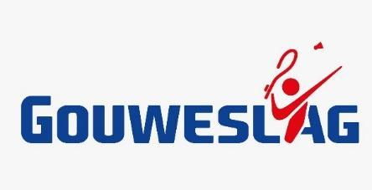
 | Naam bedrijf
 | Naam team |  |  |  |  |  | Speelsterkte
 | Teamleden | 1. |  |  | m/v |  | 1 Ο 2 Ο 3 Ο 4 Ο 5 Ο
 |  | 2. |  |  | m/v |  | 1 Ο 2 Ο 3 Ο 4 Ο 5 Ο
 |  | 3. |  |  | m/v |  | 1 Ο 2 Ο 3 Ο 4 Ο 5 Ο
 |  | 4. |  |  | m/v |  | 1 Ο 2 Ο 3 Ο 4 Ο 5 Ο
 |  | 5. |  |  | m/v |  | 1 Ο 2 Ο 3 Ο 4 Ο 5 Ο
 |  | 6. |  |  | m/v |  | 1 Ο 2 Ο 3 Ο 4 Ο 5 Ο
 | Telefoonnummer
 | E-mailadres |  |  |  | Speelsterkte 1 nog nooit gebadmintond  2 camping of tennis/squash speler  3 vroeger lid geweest van een vereniging  4 actieve recreatie speler  5 actieve competite speler

